Religia kl. I - 20.05.2020 r.
Temat 46: Pan Jezus wstępuje do nieba.
- Nie tak dawno mówiliśmy o tym, że Pan Jezus zmartwychwstał.
Po Zmartwychwstaniu ukazywał się swoim uczniom. Spotykał się z nimi, rozmawiał, mówił im, co mają dalej robić. Trwało to 40 dni. Po 40 dniach…
Jezus i uczniowie stanęli na Górze. Jezus podniósł ręce i pobłogosławił uczniów, a kiedy to czynił, uniósł się do nieba. Na niebie pojawił się obłok, który zasłonił Jezusa. Nagle uczniowie usłyszeli, że ktoś mówi do nich: – Dlaczego wpatrujecie się w niebo? Uczniowie oderwali wzrok od chmury, która zakryła Nauczyciela, i zobaczyli dwóch aniołów w białych szatach. – Nie smućcie się – powiedział jeden z nich. – Jezus, który został wzięty od was do nieba, powróci. Powróci! Uczniowie wiedzieli, że to, co usłyszeli od aniołów, było prawdą. Gdy nadejdzie czas, Jezus powróci, tak jak obiecał, by osobiście powitać w niebie tych, którzy w Niego uwierzyli. Wysławiając Boga i Jego Syna, uczniowie z wielką radością udali się do Jerozolimy. Kiedy uczniowie powrócili z góry, zastanawiali się, gdzie Pan Jezus odszedł. I wtedy przypominali sobie nawzajem słowa Pana Jezusa i to, co mówili aniołowie, że Pan Jezus odszedł do nieba, że niebo nazywał domem swojego Ojca i że wróci, aby nas zabrać ze sobą, bo bardzo chce, żebyśmy tam z Nim byli.
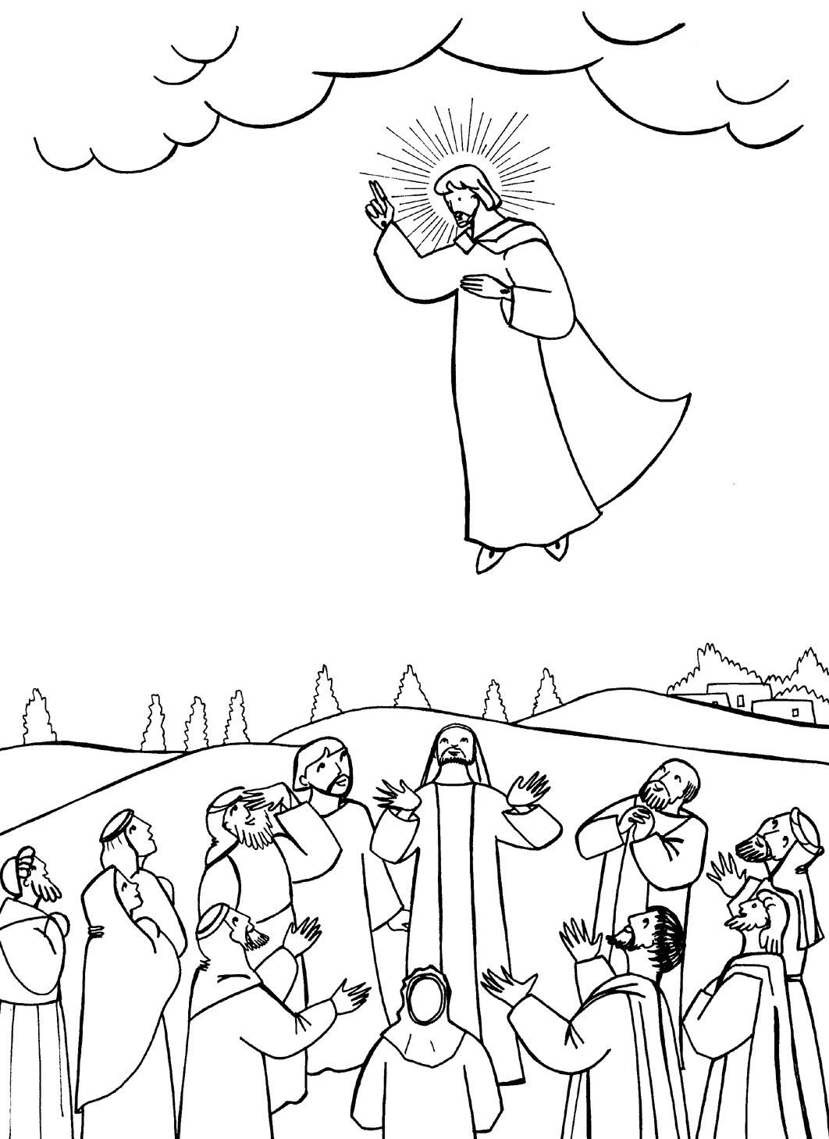
- Wykonaj zadania w ćwiczeniach na stronach 94 i 95.

